1.进入<https://tianchi.aliyun.com/competition/information.htm?raceId=231638>，点击“报名参赛”

2. 淘宝账号可以直接登陆,登陆后点击参赛，进入左侧“提交结果”

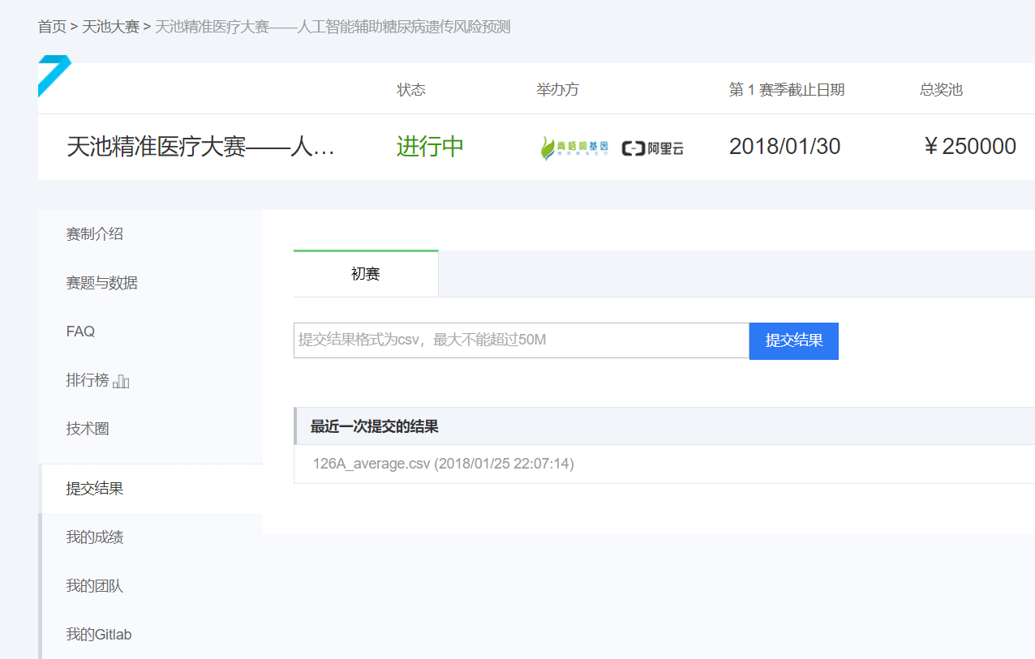

3. 点击蓝色“提交结果”后选择CSV文件上传即可，中午12点或晚上10点一过即可在“我的成绩”一栏查看评分，告诉我得分如0.9331即可。

